**SPEECH STUDIO AZURE**

Esta Plataforma serve para analisar vários contextos como seja: Bate-papo integrado como respostas e perguntas com serviços de retorno ao cliente, Bot baseado em nuvem para desenvolvimento e gerenciamento, tradução, Chat etc., direcionando as palavras chaves do contexto para ter uma resposta mais precisa.

Na fala usa a **linguagem coloquial** compreendendo: **Declaração, Entidade, e Intenção** para se fazer um reconhecimento e síntese da fala, usa-se recurso de API’s.

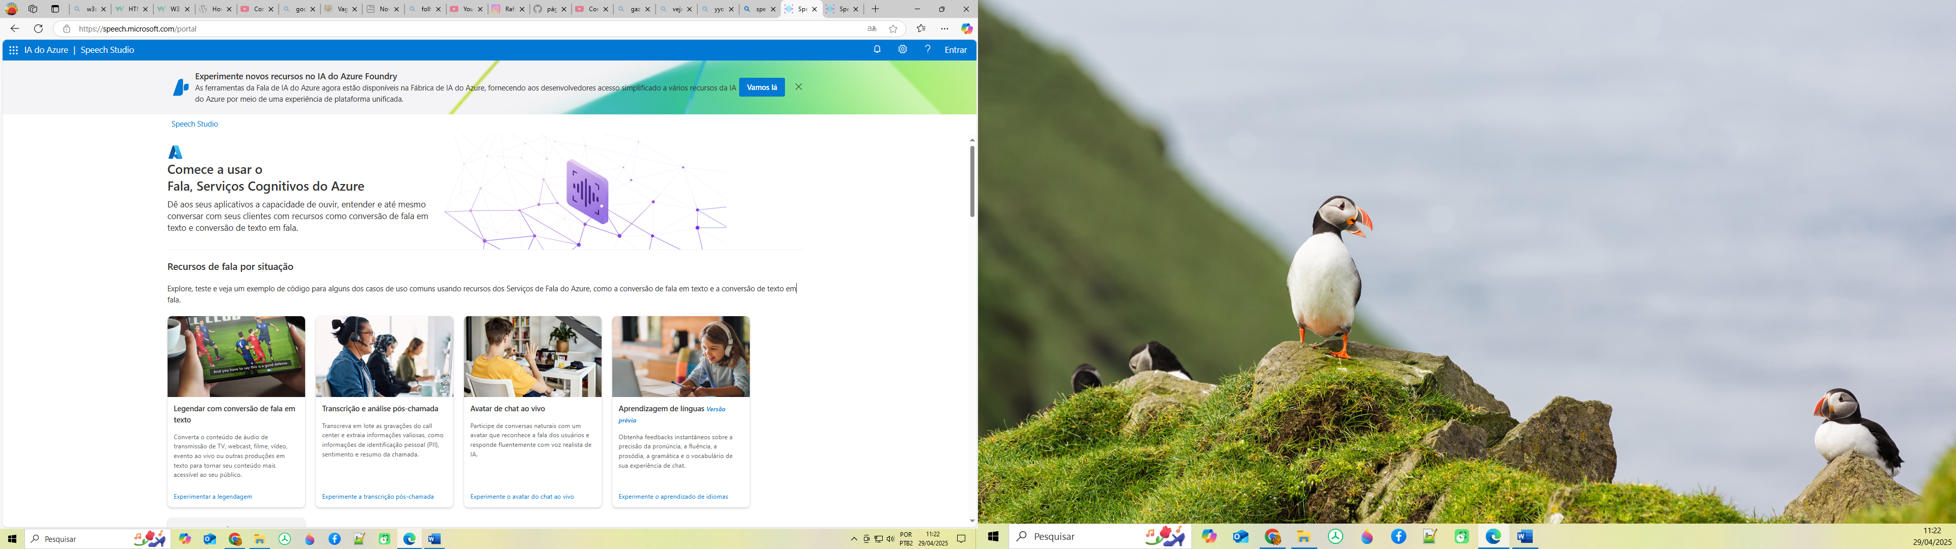

Temos aí no slides abaixo um arquivo de áudio (WhatAICando), sendo feito a conversão para texto (JSON) ”AI enables us to build amazing software that can improve healthcare, enable people to overcome physical disadvantages, empower smart infrastructure, create incredible entertainment experiences, and even save the planet.”

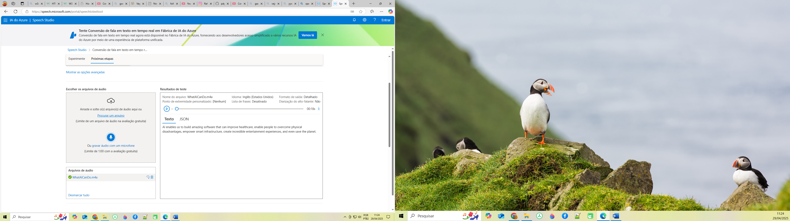

**Principais recursos dos serviços:**

O serviço de conversão de fala em texto oferece os seguintes recursos principais:

* [Transcrição em tempo real](https://learn.microsoft.com/pt-br/azure/ai-services/speech-service/speech-to-text#real-time-speech-to-text): Transcrição instantânea com resultados intermediários para entradas de áudio ao vivo.
* [Transcrição rápida](https://learn.microsoft.com/pt-br/azure/ai-services/speech-service/speech-to-text#fast-transcription): Saída síncrona mais rápida para situações com latência previsível.
* [Transcrição em lote](https://learn.microsoft.com/pt-br/azure/ai-services/speech-service/speech-to-text#batch-transcription-api): Processamento eficiente para grandes volumes de áudio pré-gravado.
* [Fala personalizada](https://learn.microsoft.com/pt-br/azure/ai-services/speech-service/speech-to-text#custom-speech): Modelos com precisão aprimorada para domínios e condições específicos.